Bases de datos

La base de datos es una colección de archivos interrelacionados lógicamente sujetas a restricciones.

Normalmente los usuarios llegan a tener problemas con la aplicación que se está diseñando, va a existir una resistencia al cambio, por lo mismo es necesario el que los desarrolladores estén al tanto de las necesidades reales de los usuarios.

La diferencia entre dato e información es que un dato es representación simbólica en bruto que no ha sido procesada (letra o número), mientras que la información son esos mismos datos pero con un significado específico, proporciona utilidad y permite tomar decisiones.

No podemos comunicarnos con los usuarios de manera técnica y en muchas ocasiones nosotros deberemos de hacer inferencias y orientar los datos para que se conviertan en buena información.

Un gestor de bases de datos es diferente a una base de datos porque permite extraer y almacenar información, de manera eficiente y práctica en la base de datos

Las bases de datos sirven para:organizar información.

Las bases de datos pueden ser centralizadas o distribuidas.

Muchas veces es necesario hacer un estudio de factibilidad para ver si es necesario crear una nueva base de datos. Generalmente si aun sirve, los directivos prefieren no gastar dinero.

Sistemas de información

“Un sistema de información definido técnicamente es un conjunto de componentes interrelacionados que recopilan, procesan, almacena y distribuye información para soportar la toma de decisiones y el control en la organización” (Laudon y Laudon, 2004.)

Ejemplo tomar lectura de código de barras en Walmart (componentes hardware, software, personas)

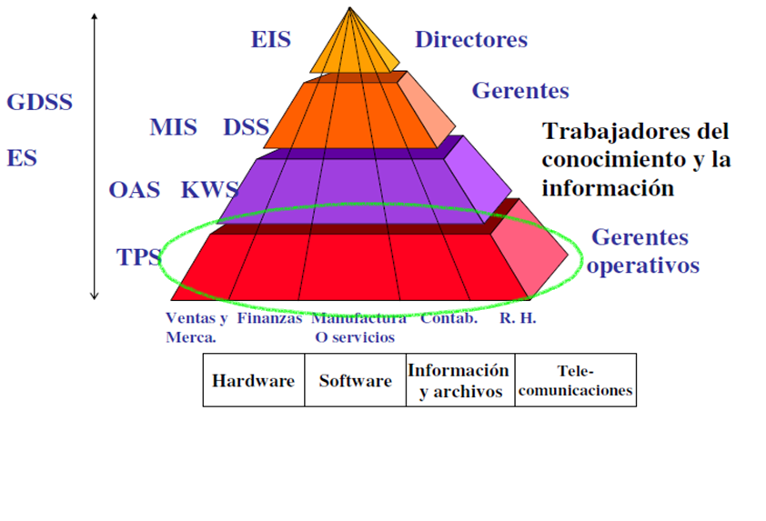

TPS Transaction processing system

Un sistema de procesamiento de transacciones le da soporte a la parte operativa de la institución

Ejemplo SAPA, servicio social, registro de visitas

>Gran volumen de entrada/salida

>Muchas repeticiones

>Gran almacenamiento

>Alta densidad de usuarios

Tipos de procesamiento de transacciones

En línea tarda segundos

En lote es varias peticiones en un mismo bloque (hacer una compra en línea, las calificaciones)

La diferencia entre en línea y tiempo real es que este último tiende a 0 (alta responsabilidad)

OAS office automatization system

Un sistema de automatización de oficinas le da soporte a los trabajadores del conocimiento y la información. Por ejemplo la librería de office, correo o drive

KWS knowledge system

Un sistema basado en el conocimiento también le da soporte a los trabajadores del conocimiento y la información pero es para actividades específicas. (analytics) software especializado para aumentar/mejorar productividad.

MIS management information system

Un sistema de manejo de información le da soporte a los gerentes. Suele dar la información condensada, representativa, oportuna, confiable, resumida, gráfica y fácil de interpretar. Ejemplos

DSS (what if?) decision support system

Un sistema de soporte a las decisiones también le da soporte a los gerentes. Este sistema ayuda a realizar el análisis con respecto a las posibilidades que existen, por lo tanto podría decirse que es probabilístico y/o estadístico.

GDSS group decision support system

Un sistema de soporte a la toma de decisiones da soporte a toda la pirámide en grupo es intuitivo, flexible, anónimo y diseñado a la medida. Se usa colaborativamente

EIS executive information system

Un sistema de información ejecutiva da soporte a los directores, por lo tanto, suele ser para los inversionistas. Dicho sistema proporciona información crítica para la toma de decisiones fundamentales